CUADROS DE BONOS ARGENTINOS EN PESOS – 18/12/2020

BONOS EN PESOS CON CER

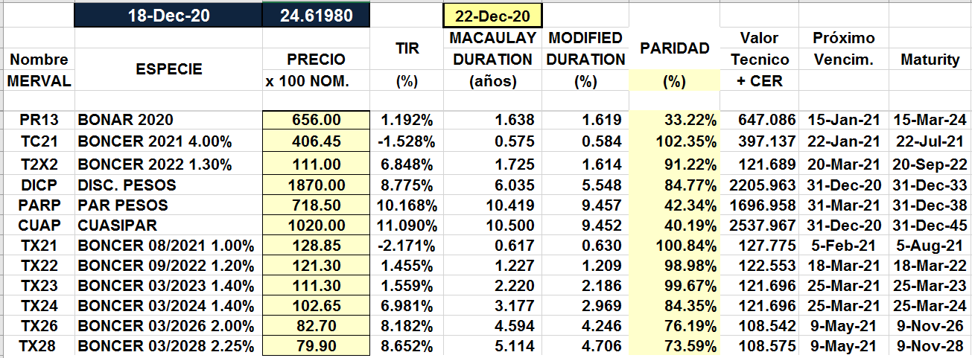

BONOS EN PESOS A TASA FLOTANTE

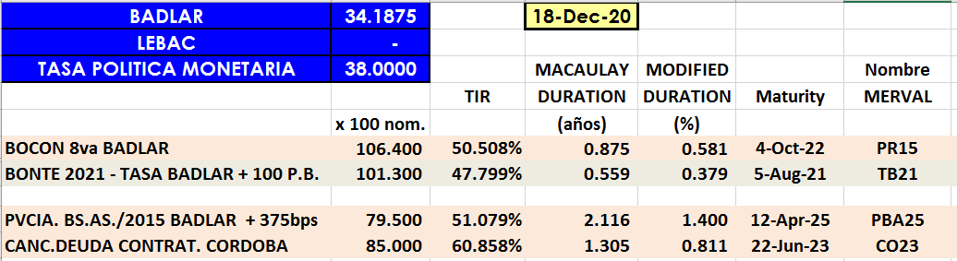

BONOS EN PESOS A CUPON FIJO

